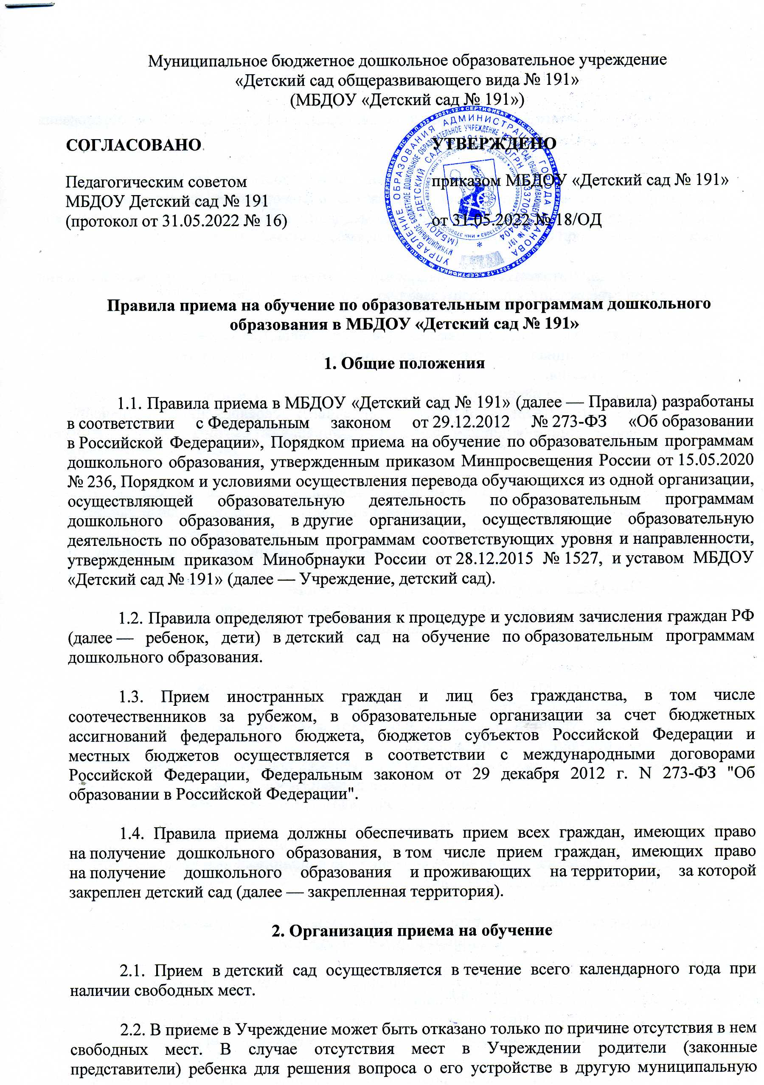

Муниципальное бюджетное дошкольное образовательное учреждение
«Детский сад общеразвивающего вида № 191»
(МБДОУ «Детский сад № 191»)

СОГЛАСОВАНО  Педагогическим советом  МБДОУ Детский сад № 191  (протокол от 31.05.2022 № 16) | УТВЕРЖДЕНО  приказом МБДОУ «Детский сад № 191»  от 31.05.2022 № 18/ОД

Правила приема на обучение по образовательным программам дошкольного образования в МБДОУ «Детский сад № 191»
1. Общие положения
1.1. Правила приема в МБДОУ «Детский сад № 191» (далее — Правила) разработаны в соответствии с Федеральным законом от 29.12.2012 № 273-ФЗ «Об образовании в Российской Федерации», Порядком приема на обучение по образовательным программам дошкольного образования, утвержденным приказом Минпросвещения России от 15.05.2020 № 236, Порядком и условиями осуществления перевода обучающихся из одной организации, осуществляющей образовательную деятельность по образовательным программам дошкольного образования, в другие организации, осуществляющие образовательную деятельность по образовательным программам соответствующих уровня и направленности, утвержденным приказом Минобрнауки России от 28.12.2015 № 1527, и уставом МБДОУ «Детский сад № 191» (далее — Учреждение, детский сад).
1.2. Правила определяют требования к процедуре и условиям зачисления граждан РФ (далее — ребенок, дети) в детский сад на обучение по образовательным программам дошкольного образования.
1.3. Прием иностранных граждан и лиц без гражданства, в том числе соотечественников за рубежом, в образовательные организации за счет бюджетных ассигнований федерального бюджета, бюджетов субъектов Российской Федерации и местных бюджетов осуществляется в соответствии с международными договорами Российской Федерации, Федеральным законом от 29 декабря 2012 г. N 273-ФЗ "Об образовании в Российской Федерации".
1.4. Правила приема должны обеспечивать прием всех граждан, имеющих право на получение дошкольного образования, в том числе прием граждан, имеющих право на получение дошкольного образования и проживающих на территории, за которой закреплен детский сад (далее — закрепленная территория).
2. Организация приема на обучение
2.1. Прием в детский сад осуществляется в течение всего календарного года при наличии свободных мест.
2.2. В приеме в Учреждение может быть отказано только по причине отсутствия в нем свободных мест. В случае отсутствия мест в Учреждении родители (законные представители) ребенка для решения вопроса о его устройстве в другую муниципальную образовательную организацию обращаются непосредственно в управление образования Администрации города Иванова.
2.3. Прием детей с ограниченными возможностями здоровья на обучение по адаптированным образовательным программам осуществляется с согласия родителей (законных представителей) на основании рекомендаций психолого-медико-педагогической комиссии.
2.4. Лицо, ответственное за прием документов, график приема заявлений и документов утверждаются приказом заведующего Учреждением.
2.5. Приказ, указанный в пункте 2.4 правил, размещается на информационном стенде Учреждения и на официальном сайте Учреждения в сети «Интернет» в течение трех рабочих дней со дня его издания.
2.6. Лицо, ответственное за прием, обеспечивает своевременное размещение на
информационном стенде в детском саду и на официальном сайте детского сада в сети «Интернет»:
- Административного регламента предоставления муниципальной услуги «Прием заявлений, постановка на учет и зачисление детей в образовательные учреждения города Иванова, реализующие образовательную программу дошкольного образования», утвержденного постановлением Администрации города Иванова от 03.11.2010 N 2204;
- постановления Администрации города Иванова от 30.06.2014 N 1393 "О закреплении муниципальных образовательных организаций, реализующих образовательные программы дошкольного образования, за территориями городского округа Иваново";
- настоящих Правил;
- копии устава МБДОУ «Детский сад № 191», лицензии на осуществление образовательной деятельности, образовательных программ и других документов, регламентирующих организацию и осуществление образовательной деятельности, права и обязанности воспитанников;
- информации о сроках приема документов, графика приема документов;
- форм заявлений о приеме в детский сад и образцов их заполнения;
- формы заявления о зачислении в порядке перевода из другой организации, осуществляющей образовательную деятельность по образовательным программам дошкольного образования (далее — другая организация), и образца ее заполнения;
- формы заявления о приеме на обучение по дополнительным общеразвивающим программам и образца ее заполнения.

3. Порядок зачисления на обучение по основным образовательным программам
дошкольного образования
3.1. Прием детей на обучение по образовательным программам дошкольного образования осуществляется по направлению Управления образования города Администрации города Ивановапосредством использования информационных систем, указанных в пункте 3.2, по личному заявлению родителя (законного представителя) ребенка.
В заявлении для приема родителями (законными представителями) ребенка указываются следующие сведения:
а) фамилия, имя, отчество (последнее - при наличии) ребенка;
б) дата рождения ребенка;
в) реквизиты свидетельства о рождении ребенка;
г) адрес места жительства (места пребывания, места фактического проживания) ребенка;
д) фамилия, имя, отчество (последнее - при наличии) родителей (законных представителей) ребенка;
е) реквизиты документа, удостоверяющего личность родителя (законного представителя) ребенка;
ж) реквизиты документа, подтверждающего установление опеки (при наличии);
з) адрес электронной почты, номер телефона (при наличии) родителей (законных представителей) ребенка;
и) о выборе языка образования, родного языка из числа языков народов Российской Федерации, в том числе русского языка как родного языка;
к) о потребности в обучении ребенка по адаптированной образовательной программе дошкольного образования и (или) в создании специальных условий для организации обучения и воспитания ребенка-инвалида в соответствии с индивидуальной программой реабилитации инвалида (при наличии);
л) о направленности дошкольной группы;
м) о необходимом режиме пребывания ребенка;
н) о желаемой дате приема на обучение.
3.2. Заявление о приеме в образовательное учреждение может быть подано родителем (законным представителем) на бумажном носителе и (или) в электронной форме через единый портал государственных и муниципальных услуг (функций) и (или) региональный портал государственных и муниципальных услуг (функций).
3.3. Для приема в Учреждение родители (законные представители) детей предъявляют следующие документы:
- документ, удостоверяющий личность родителя (законного представителя) ребенка, либо документ, удостоверяющий личность иностранного гражданина или лица без гражданства в Российской Федерации в соответствии со статьей 10 Федерального закона от 25 июля 2002 г. N 115-ФЗ "О правовом положении иностранных граждан в Российской Федерации",
- свидетельство о рождении ребенка (для родителей (законных представителей) ребенка - граждан Российской Федерации),
- свидетельство о регистрации ребенка по месту жительства или по месту пребывания на закрепленной территории или документ, содержащий сведения о месте пребывания, месте фактического проживания ребенка;
- документ, подтверждающий установление опеки (при необходимости);
- документ психолого-медико-педагогической комиссии (при необходимости);
- документ, подтверждающий потребность в обучении в группе оздоровительной направленности (при необходимости).
3.4. Родители (законные представители) ребенка, являющиеся иностранными гражданами или лицами без гражданства, дополнительно предъявляют документ(-ы), удостоверяющий(е) личность ребенка и подтверждающий(е) законность представления прав ребенка, а также документ, подтверждающий право заявителя на пребывание в Российской Федерации.
Иностранные граждане и лица без гражданства все документы представляют на русском языке или вместе с заверенным переводом на русский язык.
3.5. Требование представления иных документов для приема детей в Учреждение в части, не урегулированной законодательством об образовании, не допускается.
3.6. Ребенок, родители (законные представители) которого не представили необходимые для приема документы в соответствии с пунктом 3.3 настоящих Правил, остается на учете. Родители (законные представители) ребенка направляются в Управление образования Администрации города Иванова для подтверждениянуждаемости в предоставлении места и направления в муниципальную образовательную организацию.
3.7. С родителями (законными представителями) детей, представившими полный комплект документов, предусмотренных настоящими Правилами, в течение 3 рабочих дней заключается договор об образовании по образовательным программам дошкольного образования.
3.8. Зачисление ребенка в Учреждение оформляется приказом руководителя в течение трех рабочих дней после заключения договора, указанного в пункте 3.7. Правил.
3.9. Прием на обучение в порядке перевода из другой образовательной организации по инициативе родителей (законных представителей) осуществляется по направлению Управления образования Администрации города Иванова посредством использования информационных систем, указанных в пункте 3.2 Правил, по личному заявлению родителя (законного представителя) ребенкао приеме в детский сад в порядке перевода из другой образовательнойорганизации.
Личное дело представляется родителями (законными представителями) ребенка в Учреждение вместе с заявлением о приеме обучающегося в Учреждение в порядке перевода из образовательной организации и предъявлением оригинала документа, удостоверяющего личность родителя (законного представителя) обучающегося.
При отсутствии в личном деле копий документов, необходимых для приема в соответствии с Порядком приема на обучение по образовательным программам дошкольного образования, утвержденным приказом Министерства просвещения Российской Федерации от 15 мая 2020 г. N 236 "Об утверждении Порядка приема на обучение по образовательным программам дошкольного образования" Учреждение вправе запросить такие документы у родителя (законного представителя).
3.10. При приеме в порядке перевода на обучение по образовательным программам дошкольного образования выбор языка образования, родного языка из числа языков народов Российской Федерации, в том числе русского языка как родного языка, осуществляется по заявлениям родителей (законных представителей) несовершеннолетних обучающихся.
3.11.После приема заявления и личного дела Учреждение заключает договор об образовании по образовательным программам дошкольного образования (далее - договор) с родителями (законными представителями) обучающегося и в течение трех рабочих дней после заключения договора издает распорядительный акт о зачислении обучающегося в порядке перевода.
3.12. При приеме заявления о приеме в детский сад (заявления о приеме в порядке перевода из другой организации) должностное лицо, ответственное за прием документов, знакомит родителей (законных представителей) с уставом детского сада, лицензией на право осуществления образовательной деятельности, образовательными программами, реализуемыми детским садом, учебно-программной документацией, локальными нормативными актами и иными документами, регламентирующими организацию и осуществление образовательной деятельности, права и обязанности обучающихся.
3.13. Факт ознакомления родителей (законных представителей) ребенка, в том числе через официальный сайт Учреждения, с документами, указанными в пункте 3.8. фиксируется в заявлении о приеме в Учреждение и заверяется личной подписью родителей (законных представителей) ребенка.
3.14. Лицо, ответственное за прием документов, осуществляет регистрацию поданных заявлений о приеме в детский сад (заявлений о приеме в порядке перевода из другой организации) и копий документов в журнале приема заявлений о приеме, о чем родителям (законным представителям) выдается расписка. В расписке лицо, ответственное за прием документов, указывает регистрационный номер заявления о приеме ребенка в детский сад и перечень представленных документов. Расписка заверяется подписью лица, ответственного за прием документов.
3.15. Лицо, ответственное за прием документов, в трехдневный срок после издания приказа о зачислении размещает приказ о зачислении на информационном стенде и обеспечивает размещение на официальном сайте детского сада в сети «Интернет» реквизитов приказа, наименования возрастной группы, числа детей, зачисленных в указанную возрастную группу.
3.16. На каждого ребенка, зачисленного в детский сад, за исключением зачисленных в порядке перевода из другой образовательной организации, формируется личное дело, в котором хранятся все полученные при приеме документы.

